Квантовая электроемкость свободного графена
Хабибулаева А.М., Рустамова Д.М.
аспирант, аспирант
Дагестанский государственный университет, физический факультет, Махачкала, Россия
E-mail: mgm20001942@mail.ru

Необычные проявления в графене таких явлений, как квантовый эффект Холла, оптическое поглощение, клейновское туннелирование и т.д. делают этот материал перспективным для современной наноэлектроники.
Мы рассматриваем в рамках простой модели квантовую электроемкость графена. Использован подход, основанный на модельном гамильтониане Андерсона [1]. Одночастичная функция Грина электронов здесь записывается в виде
, (1)
где - зонный индекс, - скорость Ферми электронов графена.
Из формулы (1) можно получить выражение для плотности состояния графена
, (2)
где , - энергетический параметр порядка ширины зоны графена (, где - матричный элемент перехода электрона на ближайшие соседние атомы).
Квантовая электроемкость определяется формулой , (3)
где есть функция распределения Ферми-Дирака, - химический потенциал.
Действительно, по определению , (4)
откуда с учетом того, что получаем выражение для электроемкости графена.
В предельном случае низких температур интеграл в (3) можно рассчитать аналитически. В этом случае подынтегральное выражение в (3) существенно отлично от нуля лишь в окрестности точки . Следовательно, можно использовать разложение , что даст . Следовательно, при низких температурах, когда , квантовая электроемкость определяется плотностью состояний графена.
На рис.1. показаны зависимости электроемкости свободного графена от химического потенциала при различных значениях температуры. Из рисунка видно, что для больших значений химического потенциала температурная зависимость электроемкости графена очень слабая. Наиболее существенная зависимость электроемкости от температуры наблюдается при низких концентрациях. Это может быть объяснено тем, что при температурах практически все носители могут эффективно покидать свои состояния и переходить в состояния с большей энергией и с другой плотностью состояния.
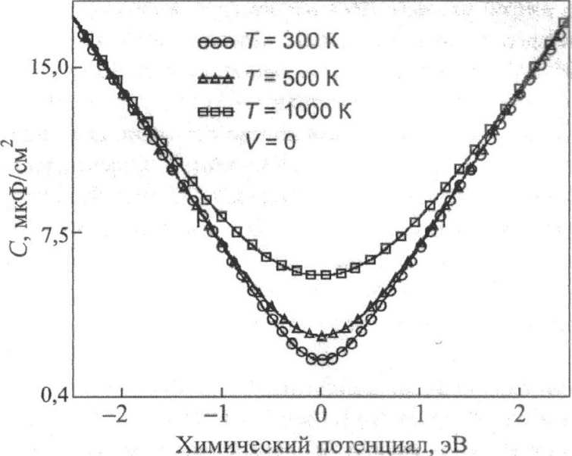
Рис. 1. Зависимость квантовой электроемкости свободного графена от химического потенциала при различных значениях температуры.

Литература
- Фальковский Л.А. // УФН. 2008. 178. 923;
- Katsnelson M.I., Novoselov K.S., Geim A.K. // Nature Phys. 2006. 2. 9;
- Давыдов С.Ю. Теория адсорбции: метод модельных гамильтонианов // СПб.: изд-во СПбГЭТУ «ЛЭТИ». 2013

